

《算法分析—第二章实验》

实验报告

**姓 名 袁洁 胡敏臻**

**学 号 2019211426 2019211424**

**班 级 2019211307 2019211307**

**专 业 计算机科学与技术**

**1 实验内容**

1.1 采用合并排序与快速排序，取N=30,000，生成长度为n、最大值x(n-1)≤N的L组序列{SEQ(n,N)}，每组序列{SEQ(n,N)}中有M个长度均为n、组成序列的数字相同，但数字间顺序不同的序列。要求：

· L=6种不同长度，n=2,000，5,000，10,000，15,000，20,000，30,000

· M=5，即每组有5个长度相同的序列SEQ(n, N)

· 对同组内长度相同的序列，ADD、DD值不相同

1.2 采用线性时间选择算法，根据基站k-dist距离，挑选出

·k-dist值最小的基站

·k-dist第5小的基站

·k-dist值第50小的基站

·k-dist值最大的基站

要求

· 在排序主程序中设置全局变量，记录选择划分过程的递归层次

· 参照讲义PPT，将教科书上的“一分为二”的子问题划分方法，改进为“一分为三”，比较这2种划分方式下，选择过程递归层次的差异。

1.3采用平面最近点对算法，根据基站经纬度，挑选出

·距离非零、且最近的2个基站

·距离非零、且次最近的2个基站

要求：返回

·最近/次最近的2个基站间距离

·最近/次最近的2个基站点对（用基站ENodeBID表示）

**2 排序算法**

2.1 四种算法说明

本次实现了4种算法，递归合并排序算法，非递归合并排序算法，快速排序1，快速排序2。并且参照PPT讲义内容，当输入数组a[p:r]已经按照非递减序排列好时，直接返回a[p:r]，作为排序结果；当a[p:r]已经按照非递增序排列好时，返回a[p:r]中元素的逆序，作为排序结果。并且我们同时在排序主程序中设置全局变量，记录排序过程的**递归层次。**这四种算法都采取了以上这两个策略。

·合并排序1：自上而下分解数组，直至子序列长度为1，再自下而上采用merge合并已经排好序的子序列

·合并排序2：省略了自下而上的分解过程，将数组中相邻元素两两配对，作为最底层的子问题，再由下而上使用merge进行排序

·快速排序1：快速排序1固定最左边的数为划分的基准元素

·快速排序2：因为考虑到划分后的子序列是否平衡、对称，快速排序2在a[p:r]中随机一个数作为划分的基准元素

2.2 测试结果

2.2.1 对序列SEQ(n, N)从小到大进行排序，要求

·用表格记录每个序列的长度、ADD、DD、排序时间

·对递归算法，观察统计递归层次。

测试结果如下表说明：

|  |  |  |  |  |  |  |  |  |
| --- | --- | --- | --- | --- | --- | --- | --- | --- |
| 序列SEQ编号 | 长度n | 组号 | DD | ADD | 递归合并层次/时间 | 非递归合并时间 | 快排１递归层次/时间 | 快排２递归层次/时间 |
| 1 | 2000 | 1 | 964619 | 482.31 | 10/0.001058 | 0.000532 | 21/0.000228 | 22/0.00038 |
| 2 | 2000 | 1 | 971007 | 485.503 | 10/0.000962 | 0.000347 | 21/0.000232 | 22/0.000387 |
| 3 | 2000 | 1 | 984371 | 492.185 | 10/0.001156 | 0.000339 | 21/0.000234 | 22/0.000381 |
| 4 | 2000 | 1 | 996800 | 498.4 | 10/ 0.00125 | 0.000439 | 21/0.000336 | 22/0.000499 |
| 5 | 2000 | 1 | 1.03042e+06 | 515.211 | 10/0.001049 | 0.000382 | 22/0.000428 | 22/0.000411 |
| 6 | 5000 | 2 | 6.13262e+06 | 1226.52 | 12/0.002762 | 0.001028 | 26/0.000677 | 27/0.001022 |
| 7 | 5000 | 2 | 6.19416e+06 | 1238.83 | 12/0.002863 | 0.001007 | 26/0.000675 | 25/0.001012 |
| 8 | 5000 | 2 | 6.29067e+06 | 1258.13 | 12/0.002918 | 0.001301 | 23/0.00099 | 25/0.001164 |
| 9 | 5000 | 2 | 6.32757e+06 | 1265.51 | 12/0.002885 | 0.00102 | 24/0.000732 | 25/0.001073 |
| 10 | 5000 | 2 | 6.38757e+06 | 1277.51 | 12/0.00294 | 0.001091 | 24/0.000911 | 28/0.001197 |
| 11 | 10000 | 3 | 2.47829e+07 | 2478.29 | 13/0.005897 | 0.001988 | 28/0.001362 | 28/0.002059 |
| 12 | 10000 | 3 | 2.48784e+07 | 2487.84 | 13/0.006096 | 0.002191 | 26/0.00143 | 26/0.002263 |
| 13 | 10000 | 3 | 2.49507e+07 | 2495.07 | 13/0.006214 | 0.002255 | 26/0.001327 | 28/0.002113 |
| 14 | 10000 | 3 | 2.51447e+07 | 2514.47 | 13/0.006476 | 0.002258 | 31/0.001588 | 26/0.002431 |
| 15 | 10000 | 3 | 2.51829e+07 | 2518.29 | 13/0.005814 | 0.002062 | 28/0.001417 | 35/0.00245 |
| 16 | 15000 | 4 | 5.58874e+07 | 3725.83 | 13/0.009317 | 0.003153 | 26/0.002168 | 29/0.003218 |
| 17 | 15000 | 4 | 5.59386e+07 | 3729.24 | 13/0.009833 | 0.003207 | 33/0.002187 | 32/0.003282 |
| 18 | 15000 | 4 | 5.59866e+07 | 3732.44 | 13/0.009848 | 0.003641 | 31/0.002323 | 29/0.003418 |
| 19 | 15000 | 4 | 5.63803e+07 | 3758.68 | 13/0.009426 | 0.003284 | 31/0.00213 | 31/0.003189 |
| 20 | 15000 | 4 | 5.67095e+07 | 3780.63 | 13/0.009455 | 0.003775 | 31/0.002647 | 29/0.003782 |
| 21 | 20000 | 5 | 9.96514e+07 | 4982.57 | 14/0.013375 | 0.004489 | 33/0.003006 | 32/0.004488 |
| 22 | 20000 | 5 | 9.9923e+07 | 4996.15 | 14/0.012513 | 0.004486 | 28/0.003476 | 30/0.004326 |
| 23 | 20000 | 5 | 1.00037e+08 | 5001.85 | 14/0.013891 | 0.004598 | 30/0.002964 | 31/0.004361 |
| 24 | 20000 | 5 | 1.00687e+08 | 5034.34 | 14/0.012592 | 0.00466 | 33/0.002942 | 32/0.004705 |
| 25 | 20000 | 5 | 1.00997e+08 | 5049.84 | 14/0.013229 | 0.004728 | 32/0.003025 | 36/0.004304 |
| 26 | 30000 | 6 | 2.22915e+08 | 7430.5 | 14/0.019105 | 0.00677 | 31/0.004652 | 32/0.006562 |
| 27 | 30000 | 6 | 2.23742e+08 | 7458.08 | 14/0.019693 | 0.006908 | 32/0.004876 | 32/0.00672 |
| 28 | 30000 | 6 | 2.24568e+08 | 7485.59 | 14/0.018343 | 0.007391 | 31/0.004508 | 30/0.00659 |
| 29 | 30000 | 6 | 2.24801e+08 | 7493.37 | 14/0.01939 | 0.007836 | 32/0.004594 | 33/0.006489 |
| 30 | 30000 | 6 | 2.26477e+08 | 7549.25 | 14/0.019561 | 0.006783 | 32/0.004468 | 30/0.006358 |

2.2.2 针对L=6种不同序列长度，从表中选6行，考察对同一输入SEQ(n,N)，考察问题规模n、DD相同时，四种排序算法运行时间T(n,I)差异。

我们选中第5、10、15、20、25、30行进行分析。根据分析表格我们可以发现，在同一行中，在规模n、DD相同时，递归合并排序的时间最长，非递归合并排序时间与快排2所用时间差不多，快排1的使用时间最短。然而在第五次实验中，快排2的时间比快排1的时间更短。

我们的分析是这样的。递归合并排序与非递归合并排序相比，递归所调用的时间更多，会存在冗余计算，而非递归合并排序因为不用递归调用，因此时间较短。快排2和快排1的区别是快排2中，所选取比较的数是随机选取的，而快排1指定在最左边的数。因为数本身是随机生成的，因此对于这两种选择结果相差并不大，而每次的随机选取需要消耗一部分时间，因此快排2的时间反而会更高。但是在第五次实验中，可能随机数选取有较好的表现，因此快排2的时间会更短。

2.2.3 观察在长度n相同的同一组内，同一算法的运行时间随ADD、DD增长的变化情况。

在6组实验中，从第1-5，6-10，11-15，16-20，21-25，26-30组实验中进行组内分析，我们发现对同一算法而言，并没有随着ADD或者DD的变化时间有递增或者递减的趋势，时间呈现的是一种无序性。

我们思考分析后考虑，这些算法可能对ADD或者DD的要求比较小，并且我们的序列是随机生成并打乱的，他们的ADD或者DD值都在一个正态分布的峰值区域，虽然其范围很大，但是我们随机到的数列ADD或者ADD相差比较小，因此对于时间变化的不怎么明显，并且每组只有５次实验，次数较少，随机性比较大，较难看出规律。

2.2.4 考察问题规模n对算法运行时间的影响.

针对L=6种不同序列长度n=2000, 5000, 10000, 15000, 20000, 30000，

·统计6组相同长度的输入序列的平均avgDD、avgADD，

·计算四种算法对每组中的M个序列进行排序的平均时间avgT(n)

·观察同一算法的avgT(n)随n的变化情况

测试结果如下表说明：

|  |  |  |  |  |  |  |  |  |
| --- | --- | --- | --- | --- | --- | --- | --- | --- |
| 序列SEQ编号 | 长度n | 组号 | DD | ADD | 递归合并时间 | 非递归合并时间 | 快排１时间 | 快排２时间 |
| 1 | 2000 | 1 | 989443.6 | 494.7218 | 0.001095 | 0.0004078 | 0.0002916 | 0.0004116 |
| 2 | 5000 | 2 | 6.27E+06 | 1253.3 | 0.0028736 | 0.0010894 | 0.000797 | 0.0010936 |
| 3 | 10000 | 3 | 2.50E+07 | 2498.792 | 0.0060994 | 0.0021508 | 0.0014248 | 0.0022632 |
| 4 | 15000 | 4 | 5.62E+07 | 3745.364 | 0.0095758 | 0.003412 | 0.002291 | 0.0033778 |
| 5 | 20000 | 5 | 1.00E+08 | 5012.95 | 0.01312 | 0.0045922 | 0.0030826 | 0.0044368 |
| 6 | 30000 | 6 | 2.25E+08 | 7483.358 | 0.0192184 | 0.0071376 | 0.0046196 | 0.0065438 |

观察同一个算法，我们发现，**avgT(n)随n的增大不断增大。**

2.2.5 考察对排序难度相同/相近、问题规模n不同的序列，n对算法运行时间的影响。

从L=6个组中，每组分别挑选1个序列，共挑选出6个长度n不同的序列SEQ(n,N)，要求：这6个序列SEQ(n,N)的ADD尽可能相同或接近；观察对同一算法，算法运行时间T(n,I)随n的变化情况。

以n=10000为例，运行结果如下：

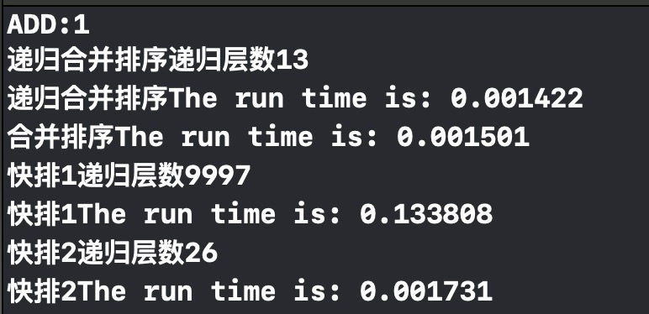

将测试结果汇聚成报告如下：

|  |  |  |  |  |  |  |  |  |
| --- | --- | --- | --- | --- | --- | --- | --- | --- |
| 序列SEQ编号 | 长度n | 组号 | DD | ADD | 递归合并时间 | 非递归合并时间 | 快排１时间 | 快排２时间 |
| 1 | 2000 | 1 | 2000 | １ | 0.000321 | 0.000222 | 0.0056 | 0.000379 |
| 2 | 5000 | 2 | 5000 | １ | 0.000817 | 0.00058 | 0.033484 | 0.0009 |
| 3 | 10000 | 3 | 10000 | １ | 0.00147 | 0.001528 | 0.136779 | 0.001515 |
| 4 | 15000 | 4 | 15000 | １ | 0.002161 | 0.002061 | 0.294021 | 0.002827 |
| 5 | 20000 | 5 | 20000 | １ | 0.002685 | 0.002938 | 0.527427 | 0.00365 |
| 6 | 30000 | 6 | 30000 | １ | 0.004097 | 0.004903 | 1.16582 | 0.005941 |

因为在随机生成的数组中，每组的ADD相差都比较大，很难达到ADD相近的情况，因此在测试该组数据的时候，我们人为地进行了构造，使得每一组的ADD值都为１。在ADD相同的情况下，我们对同一算法进行分析。发现在其他条件相同的情况下，**算法运行的时间随着ｎ的增大不断增大。**

**3 线性时间选择算法**

3.1 算法说明

此算法模仿了递归划分排序算法，对输入数据进行划分排序。并且因为我们知道要找第几小的，因此，我们可以得知我们要找数的划分区域，减少递归的次数，因此其时间复杂性可以为线性的。在上机实验中，对于一分为二和一分为三两种方式我们都采用了。截图答案情况下，一分为二和一分为三结果相同。

在此时，为了在线性时间内找到一个划分基准，使得按这个基准所划分出的2个子数组的长度都至多。我们将n个元素5个5个划分成了一组，取出每一组的中位数，并在所有中位数中再找到值较大的中位数，以这个元素作为划分的基准。

·k-dist值最小的基站

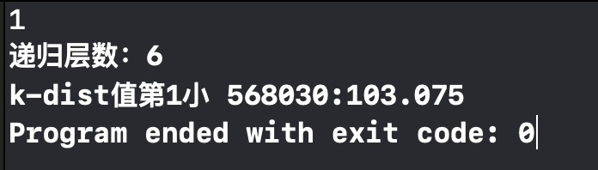

·k-dist第5小的基站

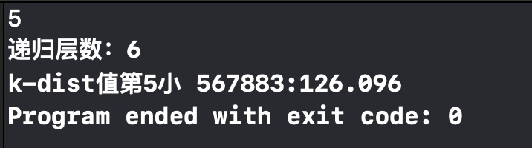

·k-dist值第50小的基站

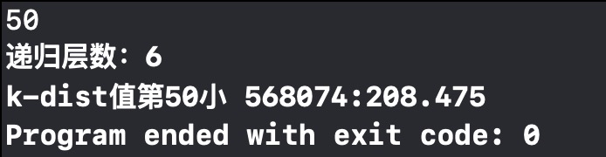

·k-dist值最大的基站

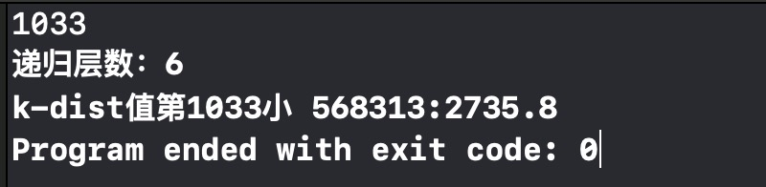

·不同划分情况

一分为二：

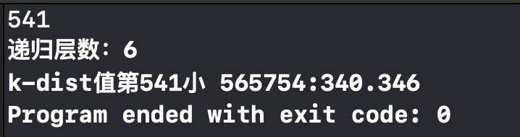

一分为三：

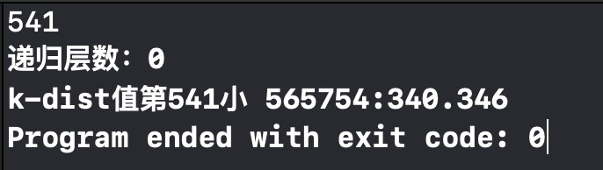

参照讲义PPT，将教科书上的“一分为二”的子问题划分方法，改进为“一分为三”，比较这2种划分方式下，我们发现一分为三的减治法降低了递归深度，速度更快，在面对一些特殊位置的值的时候可以更快的命中。

**4 平面最近点对算法**

4.1 算法说明

 选取垂直线l:x=m来作为分割直线。其中m为S中在x坐标上第⎡n/2⎤ 小、第(⎡n/2⎤ +1)小的2个点的x坐标的平均值。由此将平面S分割为子平面S1和S2。并且递归地在S1和S2上找出其最小距离d1和d2，并设d=min{d1,d2}，根据d构造点集P1、P2

S中的最接近点对(p, q)有3种情况

·位于左边的S1中，距离d=d1

·位于右边的S2中，距离d=d2

·某个{p, q}，p∈ 左边点集合P1 ，q∈ 右边点集合P2

关于跨两个区域的情况，在中位线左右两侧找范围d以内的点进行查找，并且对于一个点来说，在另一边最多只有6个点满足条件。

4.2 算法结果

算法结果如下图展示，前两个数为用基站ENodeBID表示的基站点对，第三个数为两个基站间的距离。

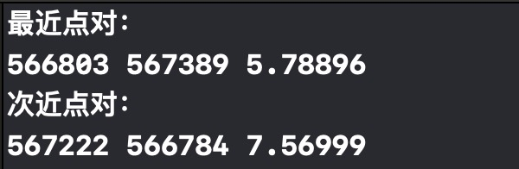

**5 时间、空间复杂性分析**

5.1 合并排序

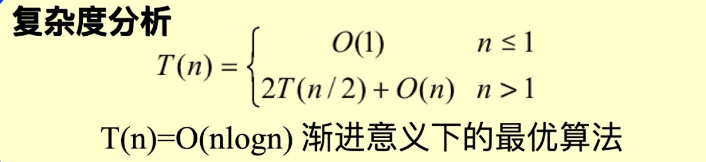

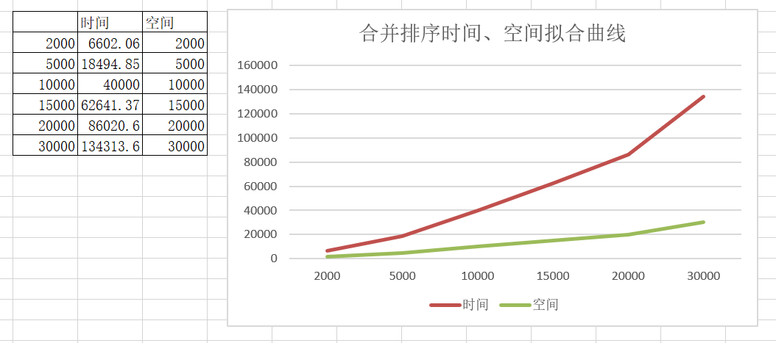

5.2 快速排序

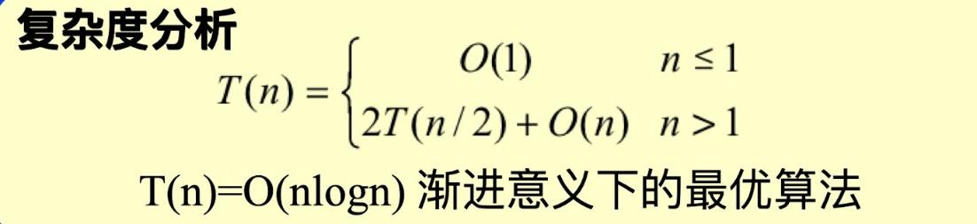

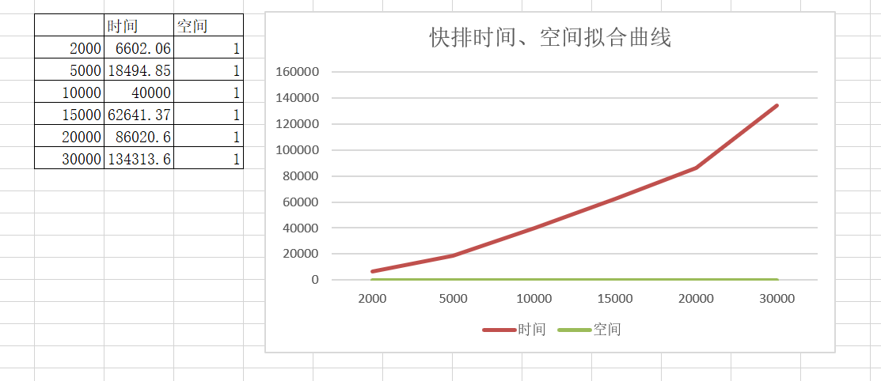

5.3 线性时间选择

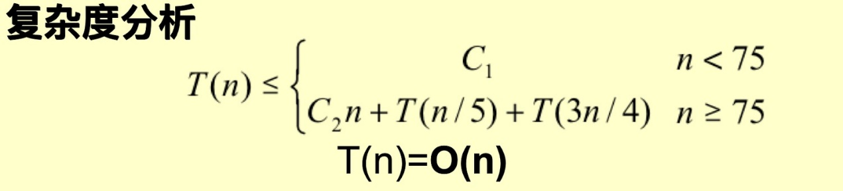

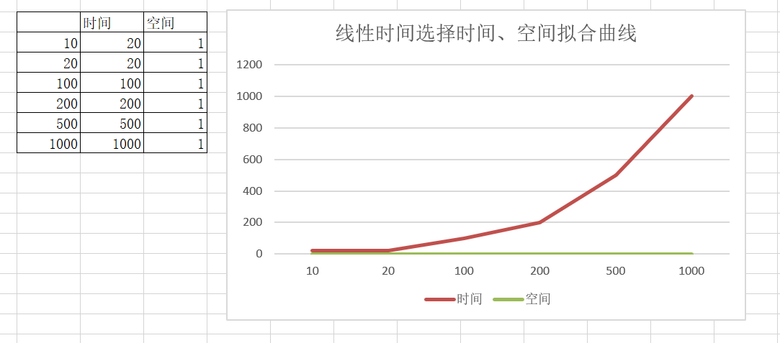

5.4 平面最近点对

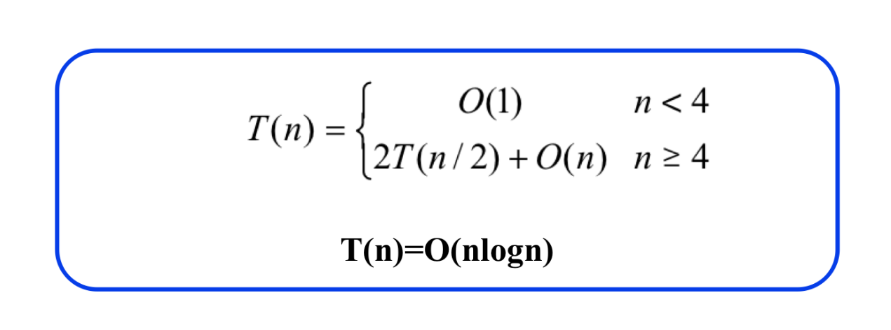

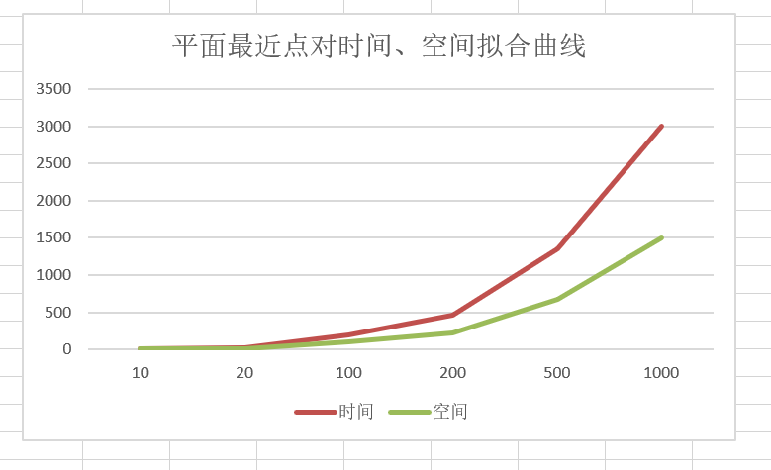

**6 实验总结**

在本次实验中，我们组总体花费的时间较长，对每个任务我们都付出了较多的努力。每个人的贡献度为50%+50%。

关于优化性能方面：**第一**是在排序算法中，我们同时完成了4种排序算法。对于每种排序，我们都在操作之前检验了此时的数组是否是递增或者递减数组，当遇到这种情况的时候可以优化性能。并且我们都采用了全局变量来记录递归的层数。**第二**在快速排序中，考虑到划分后的子序列是否平衡、对称，我们采取在a[p:r]中的随机一个元素作为划分元素。**第三**在线性时间选择算法中，我们采取了更加优化的策略，将n个元素5个5个划分成了一组，取出每一组的中位数，并在所有中位数中再找到值较大的中位数，以这个元素作为划分的基准。这样子的策略进一步确保了划分区域的平衡性。并且我们同时编写了一分为二和一分为三两个程序，用于比较不同减治法的递归情况。**第四**，在平面最近点对算法中，在跨区域的时候，将待测点按照y的顺序进行排列，则只要检查每个点往上的有限区域即可，这样减少了重复的检查运算。

关于改进思路的一点想法。**第一**是在构造随机数列时，因为采用随机生成与随机打乱的策略，导致最后数组的ADD相差不大，可以在生成的时候人为的控制一些数的大小关系，让ADD的区分度更加大更加具有典型性。**第二**是在快排的时候，除了采取随机的策略之外，还可以考虑采用五个元素的分组方式，使划分更加平衡。**第三**，平面最近点对算法中，在排序跨区域数组Z[]的时候，我们在实验中发现，采用快速排序的时间会变长，在改进的时候我们采用了冒泡排序的方式，时间就简短了。考虑到原因可能是因为此时Z的个数比较少，采用冒泡是更好的选择。**第四**，在做平面最近点对时，采用了预排序技术，即在使用分治法之前，预先将S中n个点依其y坐标值排好序，设排好序的点列为P*。在执行分治法的第4步时，只要对P*作一次线性扫描，即可抽取出我们所需要的排好序的 点列P1*和P2*。在第5步中再对P1*作一次线性扫描，即可求 得dl。因此，第4步和第5步的两遍扫描合在 一起只要用O(n)时间。第三与第四点在我们的代码中已经实现。